ỦY BAN NHÂN DÂN
XÃ THANH AN

Số: 441 /QĐ-UBND
Ký bởi: Ủy ban nhân dân xã Thanh An


CỘNG HÒA XÃ HỘI CHỦ NGHĨA VIỆT NAM
Độc lập - Tự do - Hạnh phúc

Thanh An, ngày 31 tháng 10 năm 2025

QUYẾT ĐỊNH
Về việc phê duyệt danh sách học sinh được hưởng chế độ chính sách học phí, miễn, giảm, hỗ trợ học phí, hỗ trợ chi phí học tập theo Nghị định
số 238/2025/NĐ-CP, ngày 03/9/2025 của Chính phủ từ tháng 9/2025 đến tháng 12/2025

ỦY BAN NHÂN DÂN XÃ THANH AN

Căn cứ Luật Tổ chức Chính quyền địa phương ngày 16/6/2025;
Căn cứ Nghị định số 238/2025/NĐ-CP ngày 03/9/2025 của Chính phủ quy định về chính sách học phí, miễn, giảm, hỗ trợ học phí, hỗ trợ chi phí học tập và giá dịch vụ trong lĩnh vực giáo dục, đào tạo;
Xét đề nghị của Trưởng phòng Văn hóa - Xã hội xã Thanh An tại Tờ trình số 15/TTr-VHXH ngày 30 tháng 10 năm 2025.

QUYẾT ĐỊNH:
Điều 1. Phê duyệt danh sách học sinh được hưởng chế độ chính sách học phí, miễn, giảm, hỗ trợ học phí, hỗ trợ chi phí học tập từ tháng 9/2025 đến tháng 12/2025 trên địa bàn xã Thanh An.
- Hỗ trợ chi phí học tập
  - Tổng số học sinh: 704 học sinh.
  - Tổng kinh phí: 422.250.000 đồng.
- Hỗ trợ, miễn, giảm học phí
  - Cấp Mầm non:
+ Tổng số học sinh: 974 học sinh.
+ Tổng kinh phí: 153.940.000 đồng.
  - Cấp THCS:
+ Tổng số học sinh: 1.157 học sinh.
+ Tổng kinh phí: 113.440.000 đồng.
Tổng kinh phí hỗ trợ mục (1+2): 689.630.000 đồng
(Bằng chữ: Sáu trăm tám mươi chín triệu sáu trăm ba mươi nghìn đồng chẵn)
(Có biểu tổng hợp kèm theo)

2

Điều 2. Giao Phòng Kinh tế có trách nhiệm tham mưu UBND xã cấp kinh phí cho các đơn vị trường học; Phòng Văn hoá - Xã hội chỉ đạo các trường Mầm non, Tiểu học, Trung học cơ sở tổ chức chi trả chế độ hỗ trợ cho học sinh và thanh quyết toán nguồn kinh phí theo quy định hiện hành của Nhà nước.
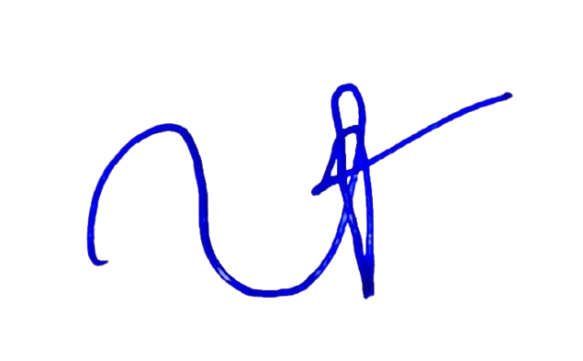
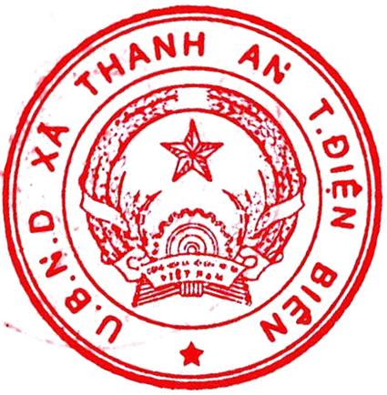
Điều 3. Quyết định này có hiệu lực thi hành kể từ ngày ký. Chánh Văn phòng HĐND và UBND xã, Trưởng phòng Văn hoá - Xã hội, Trưởng phòng Kinh tế, Hiệu trưởng các trường cấp học Mầm non, Tiểu học, Trung học cơ sở và Thủ trưởng các cơ quan có liên quan chịu trách nhiệm thi hành Quyết định này./.
CHỦ TỊCH

Nơi nhận:
- Lãnh đạo UBND xã;
- Như Điều 3;
- Lưu: VT, VHXH.

TM. ỦY BAN NHÂN DÂN

Trần Văn Hải

